Tilki Kitap Tanıtım Bülteni
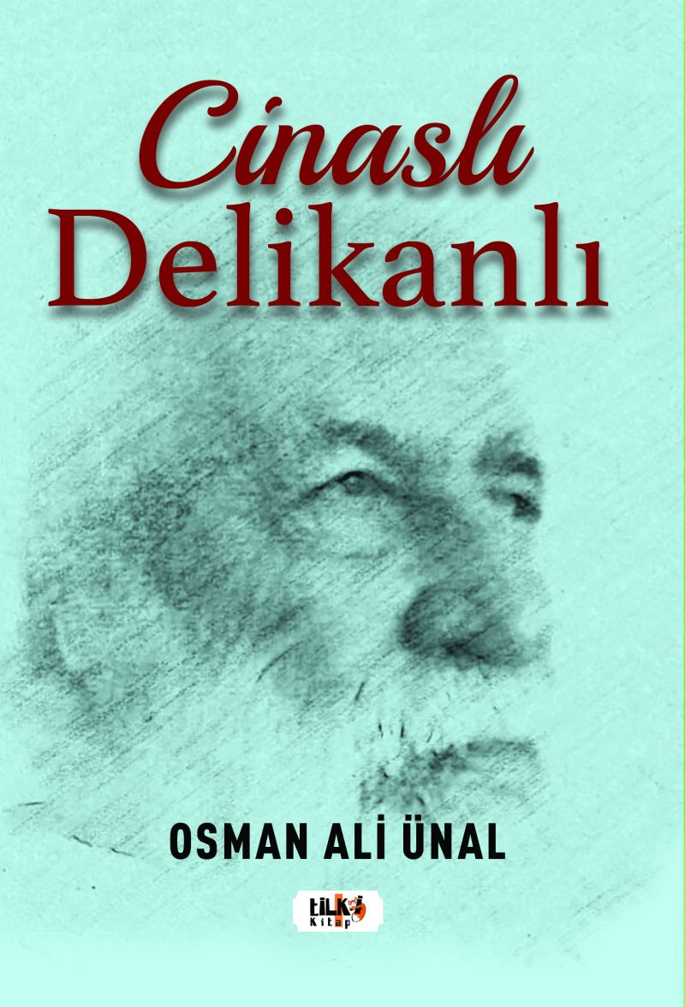 | Eser Adı: Cinaslı Delikanlı  Yazar Adı: Osman Ali Ünal  Tür Serisi: Şiir/Edebiyat  Cilt Bilgisi: AMERİKAN  Kitap Dili: Türkçe  Eser Tipi: Orjinal  İç Sayfa: 2. HAMUR SB 60  Kapak: BRISTOL AMERİKAN 230  Yan Kapak: YOK  Selefon Türü: MAT SELEFON  Basım Tarihi: 2021  Sayfa Sayısı: 166  Kitap Boyutları: 135 X 195 mm  ISBN No: 9786257654036  Etiket Fiyatı: 460,00 TL  Editör Görevlisi: Leyla Meryem Han  Son Okumacı: Selim Asaf  Mizanpajcı: Alev Sevgi  Kapak Grafikeri: Senem Yıldırım
Kitap Tanıtım Yazısı : (Arka Kapak)

Yeni bildim bu dünyanın, devranın
Adalet arsızın, hak hırsızınmış,
Razı oldum gölgesine ziyanın.
Gece eşkıyanın, gün nursuzunmuş,
Islandım ateşte, yağmurda yandım.
Zalime baş gelip dosta dayandım Eyvah!
Ömür bitti, çok geç uyandım
Dostlar iyi gün için, zor pulsuzunmuş.
Esnek onursuzun, dar çulsuzun mu
Kitabın detay sayfasına buradan ulaşabilirsiniz :
https://yayinevi.kitappad.com/kitaplar/kitap-baski-osman-ali-unal-cinasli-delikanli-1747.html
Tilki Kitap



